本校100學年度第一學期國中部『閱讀達人』表現績優學生頒獎2012.01.17
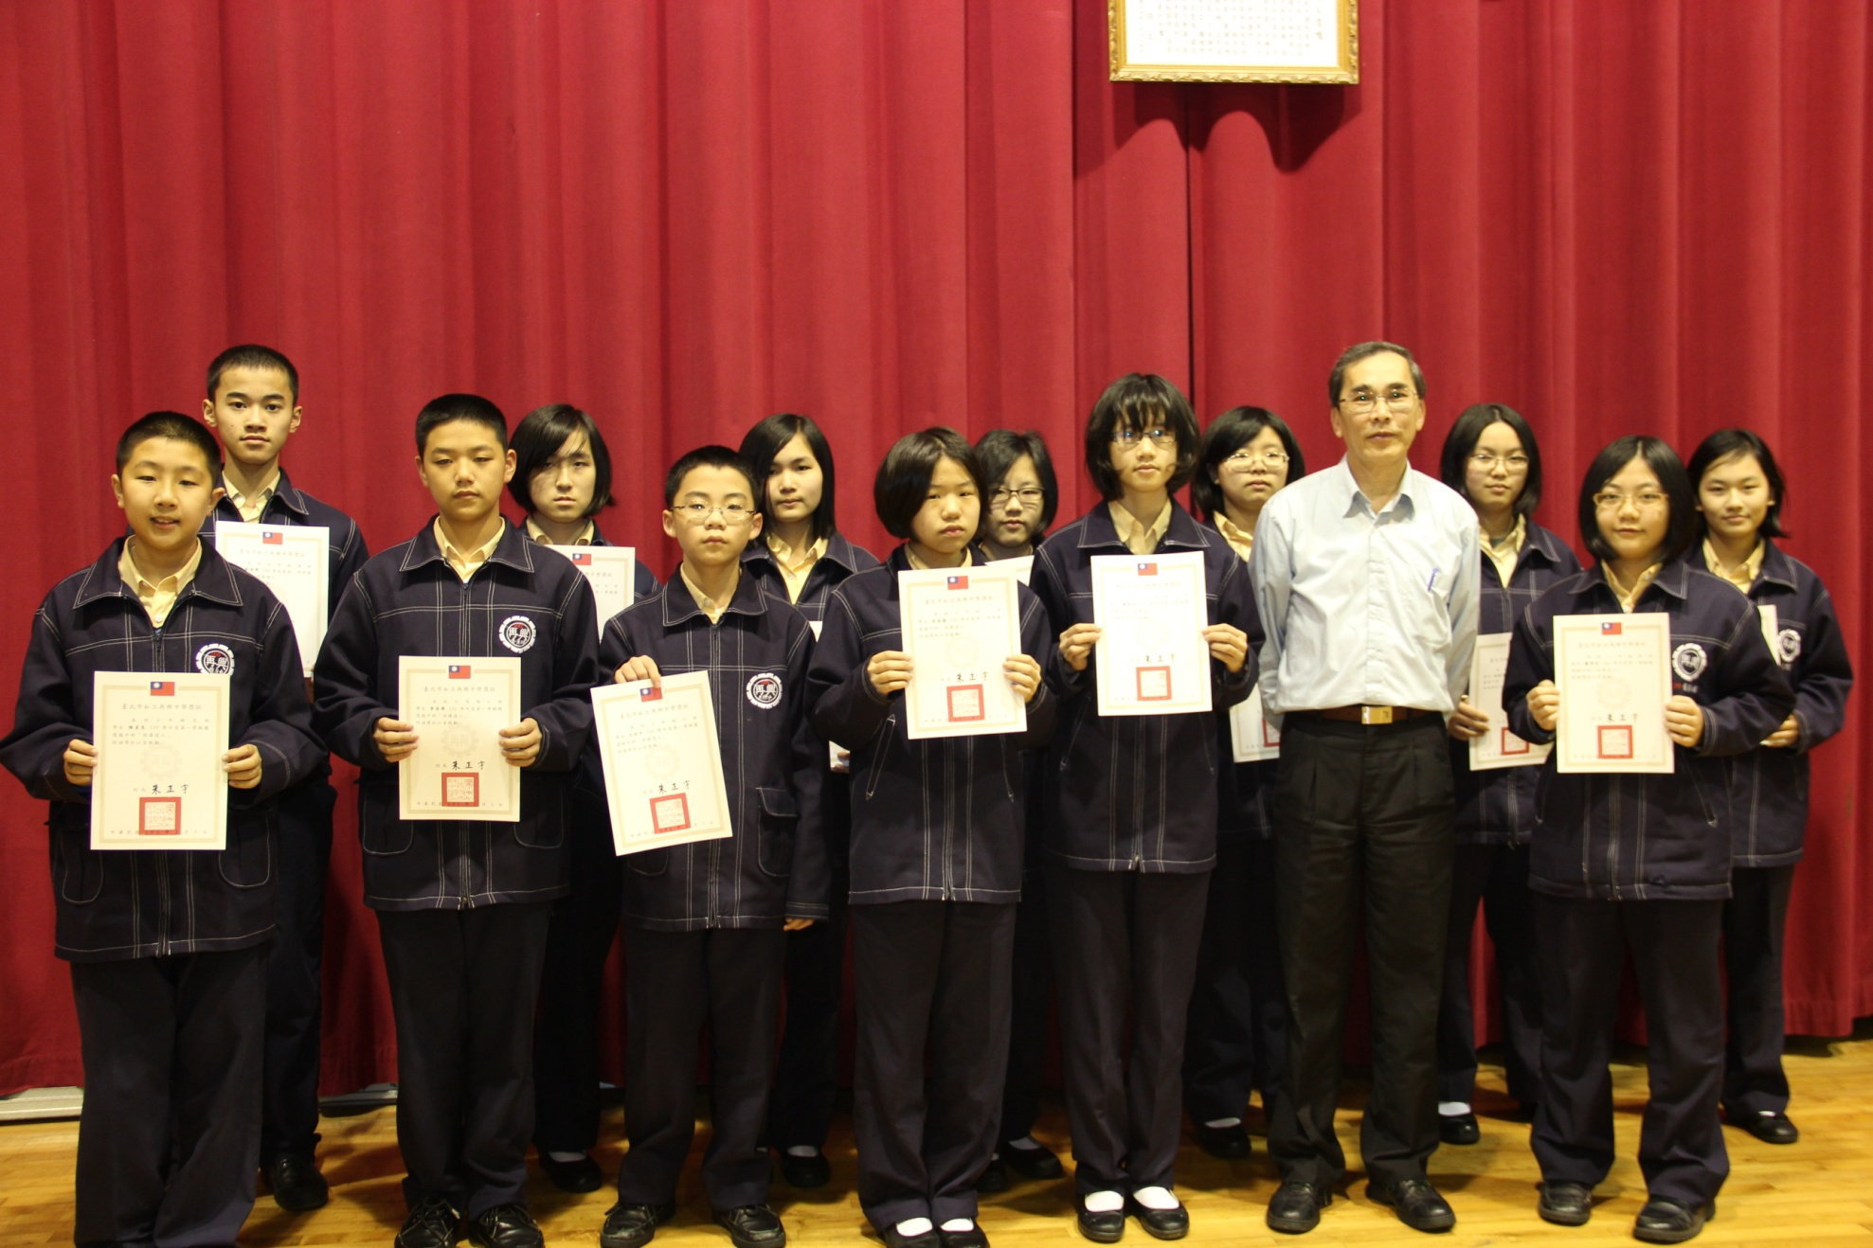
獲獎學生：劉家齊（九義）、藺啟涵（九和）、陳妘（八孝）、劉德芹（八孝）、吳雙（八義）、林筱真（八義）、方芃蓁（八義）
黃筠棋（八義）、龔弈芳（八和）、陳昱良（七忠）、李奕璋（七仁）、王任中（七仁）、吳姿倩（七仁）、黃松伶（七和）

